RFID视频融合监控软件

概述
RFID视频融合监控软件是一种RFID射频技术和视频图像技术相结合的新型视频监控管理软件，该软件专为支持皓维公司的网络摄像机而设计，使用性能最佳的C语言开发，充分发挥了皓维公司网络摄像机的高清高速视频运算能力，是实施配置皓维网络摄像机的优秀软件工具。

软件功能
- 软件支持TCP/IP网络，摄像机地址可以手动设置
- 设备支持H.264视频流，展现高清视频图像
- RFID射频信号触发视频自动截图
- 可以按照时间日期进行截图查询，查询耗时小于1秒
- RFID射频信号出发视频进行时间标记。
- 可以按照时间日期进行视频查询，查询耗时小于2秒
- 具有强大的视频录像搜索和输出功能
- 支持多人的监控管理，可根据人员名字进行查询，查询耗时小于1秒

软件界面
软件界面采用简单明了的FORM界面，每个功能归于统一的功能区域，以简单的对话框形式展现。
- 使用不同的工作区轻松使用
- 信息数据以列表方式浏览
- 视频图像检索快速显示与界面上
- 人员使用身份授权登陆界面

应用场景
RFID视频融合监控软件与皓维网络摄像机位于可通信的网络环境中，网络速度由于需要图像视频传输，所以具有一定的网络带宽要求。典型的实际应用包括如下场所
- 居住小区
- 办公产所
- 零售商店
- 货物仓库
- 保密场所

网络结构
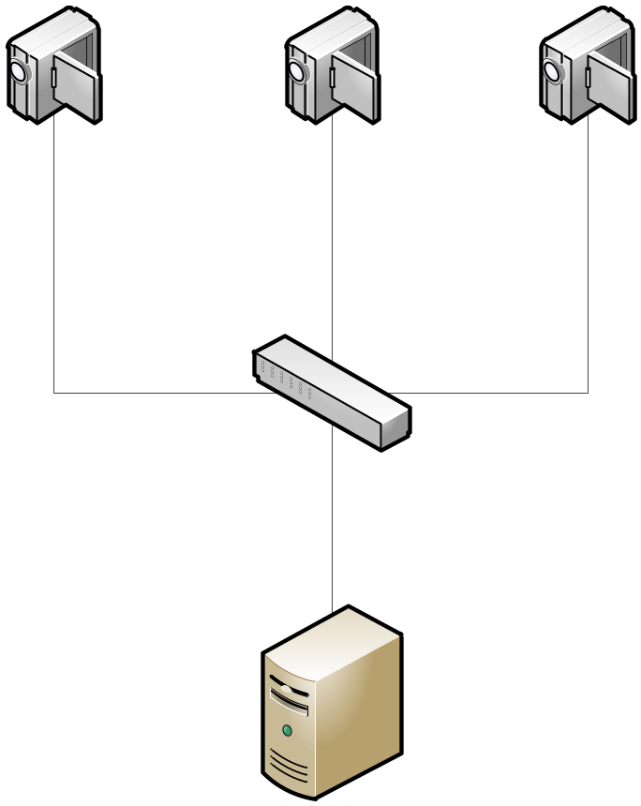

软件技术规格
软件版本：1.0
操作系统：windowsXP以上
服务器最低配置：CPU intel P4 内存2G 256M显卡
安装与部属：直接拷贝可运行文件
许可证：免费
语言：中文
视频压缩：H.264
视频播放：不间断
视频截图：RFID触发
视频标记：RFID触发
RFID触发：多点算法过滤
视频查询：时间人员
图像查询：时间人员
视频存储：系统硬盘
存储文件：mp4

